Краткосрочный план урока
Класс:3
Предмет: естествознание
Раздел (кол-во часов): «Физика природы»
Тема и место в ССП : «Сила трения и её проявление».
Цель обучения: 3.5.1.3 – Исследовать силу трения и приводить примеры её проявления.
Цель урока: все учащиеся исследуют силу трения и приводят примеры её проявления.
Ценности: формирование навыка сотрудничества.
Критерии оценивания: Обучающийся:
-исследует силу трения.
-приводит примеры её проявления.

План урока
Предмет: Естествознание |  | Класс: 3 | Дата:
Раздел/скв. тема, подраздел | Физика природы. Силы и движение.
Тема урока | Сила трения и её проявление.
Цель обучения | 3.5.1.3 – Исследовать силу трения и приводить примеры её проявления.
Уровень мыслительных навыков | Анализ.
Цель урока | Все учащиеся исследуют силу трения и приводят примеры её проявления.
Критерии оценивания | Обучающийся: -исследует силу трения  -приводит примеры её проявления.
Ценности | Формирование навыка сотрудничества.
Языковые цели | А) Термины (новые) -трение.  В) Фразы и обороты -сила трения  С) Вопросы: --Как можно уменьшить или увеличить силу трения?

Ход урока:
Этап | Время | Деятельность учителя и учащихся |  | Ресурсы | Модули
I.Начало урока  1) Орг. момент  2) Вызов | 3-5  мин. | 1.Приветствие  2.Игра «Движения по сигнальным карточкам»  Учащиеся запоминают движения по цвету карточки.  Красная-трут ладошки между собой  Жёлтая-трутся спинками  Зелёная – трутся плечом как кошка  Синяя – трутся подошвой о пол  3.Объединение в группы с помощью цветных карточек.  4.Установление Правил работы в группе  Способ: На столе лежат разрезанные на слова полоски. Правило для группы. Каждая группа выносит на доску и определяется правило дня.  1-группа Слушать друг друга  2-группа Уметь уступать  3 – группа Уметь договариваться  4 – группа Распределение ролей в группе  5.Распределие ролей. У каждого на карточке роль.  Роли:  Чтец – читает вслух  Секретарь – записывает что-то от лица группы.  Спикер – у доски рассказывает что решила группа.  Руководитель – отслеживает ход выполнения задания.  Исследователь – активно участвует в решении проблемных задач  Итог: установление положительного эмоционального фона и организация группового взаимодействия. |  | 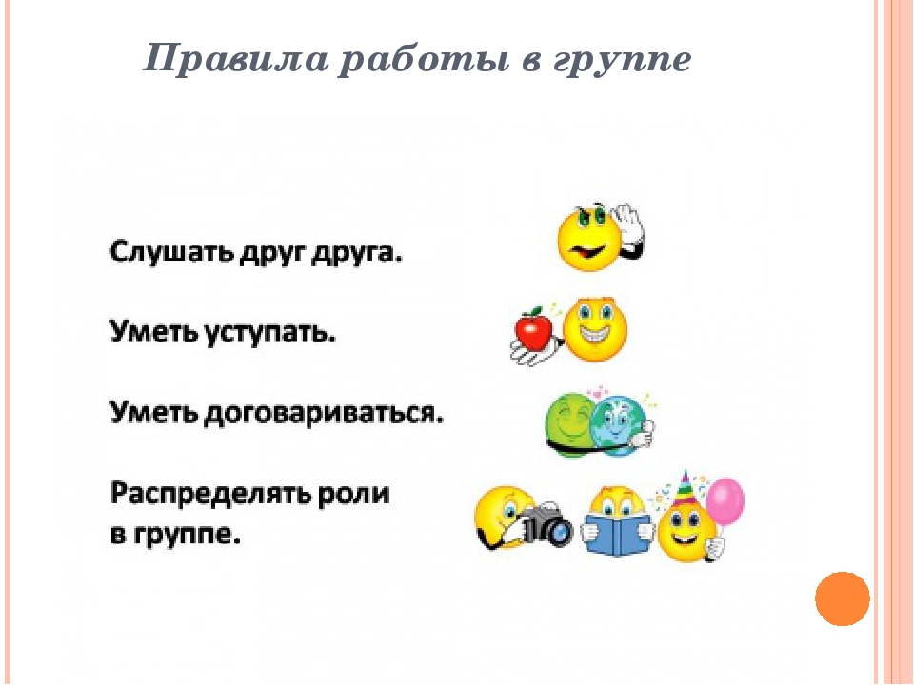  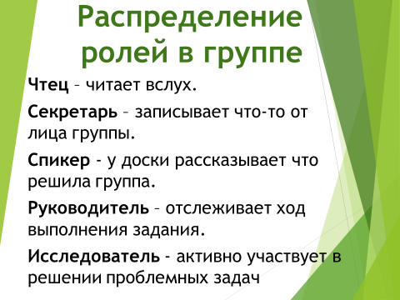 | НП, ИКТ
 | 5 мин. | Задание. Видео «Маша и медведь»  Учащимся демонстрируется проблемное видео и задаётся вопрос для обсуждения по видео:  -Как вы думаете о чем мы будем говорить на уроке?  -Обсудите в группе (выслушивают мнение каждого ученика в группе и формируют общее мнение). Спикеры озвучивают версию от групп  Учитель вместе с учениками конкретизирует тему и цель урока.  Итог: определение учащимися темы и цели урока. |  | https://www.youtube.com/watch?v=H9nzWmAFfNIВидео  Слайд с темой и целью урока  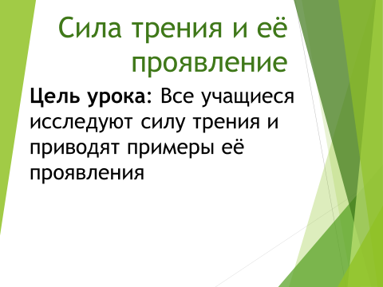 | КМ, ИКТ
II. Середина урока  3)Осмысление | 10 мин | Задание№1. Исследовать силу трения. Заполнить таблицу.  Группа № Без груза С грузом  Движение деревянного бруска по деревянной доске.  Вывод  Дескрипторы: Обучающийся:  - исследует изменение растяжения пружины динамометра при увеличении груза.  - формулирует вывод  Методическое описание:  Проведение исследования. Учитель вместе с учащимися разрабатывает дескрипторы.  Каждая группа проводит исследование. Учащиеся прикрепляют динамометр к деревянному бруску и равномерно перемещают брусок по доске, располагая прибор горизонтально. Затем на брусок ставят 3 груза. Учащиеся обращают внимание на движение пружины динамометра. Секретарь фиксируют результаты в таблице в группе по ходу исследования.  Обсуждение результатов исследования  Спикеры каждой группы зачитывают результаты своего исследования  Взаимооценка учащимися: по очереди каждая группа называет свой вариант ответа. Спикеры в остальных группах выражают согласие или несогласие.  Обратная связь от учителя: на каждый ответ группы после взаимооценивания учитель по необходимости даёт устный комментарий, направленный на корректировку в обучении учащихся  Эффективный вопрос контроля знаний:  -Как можно уменьшить или увеличить силу трения?  Прослушать версии от групп.  Итог: все учащиеся исследовали силу трения  Физ.минутка.  Мы немножко постоим,  Силу трения узрим,  Руку об руку потрём,  И наклонимся вперёд,  А затем назад пройдём  И притом не упадём. |  | Динамометр, деревянный брусок, набор грузов, таблица. | ОдО, КМ
 | 10 мин. | Задание№2. Приведи пример проявления этой силы в жизни.  Дескриптор: Обучающийся  — приводит пример проявления этой силы.  Взаимооценка учащимися  Обсуждение в группе. Примеры появления силы трения (от каждого ученика) записывают на стикерах (не повторяясь) клеят на лист А4 . Представители групп выходят и зачитывают свои примеры (исключая повторяющиеся)  Обратная связь от учителя: на каждый ответ группы после взаимооценивания учитель по необходимости даёт устный комментарий, направленный на корректировку в обучении учащихся  Итог: Все учащиеся приводят примеры проявления силы трения
 | 10 мин. | Дифференцированное задание №3  Задание для ученика уровня С  Реши тест  1.Какая сила возникает при соприкосновении ледянки и поверхности горки.  А) сила притяжения  В) сила упругости  С) сила тяжести  D) сила трения  2.В гололедицу тротуары посыпают песком, при этом сила трения подошв обуви об лёд…  А) уменьшается  В) увеличивается  С) не изменяется  Самооценка по ключу на слайде  Задание для ученика уровня В  Реши задание.  1. Аскар запускал игрушечный автомобиль на четырех различных поверхностях. На каждом рисунке указано пройденное расстояние автомобиля до полной остановки.  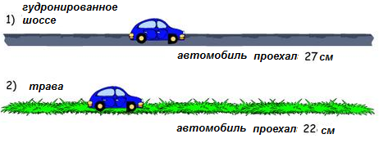  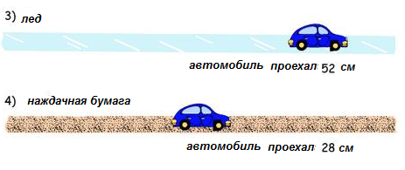  a) Расположите номера рисунков по увеличению трения между колесами автомобиля и поверхностью дороги: _____________________________________  б) Что необходимо сделать для изменения трения на примере третьего рисунка? ______________________________________________________________________________  Самооценка по ключу на слайде.  Задание для ученика уровня А  Ответь на вопрос и заполни таблицу.  1. Что было бы если б не было трения? ________________________________________________________________  _________________________________________________________________  2.Трение полезное или вредное явление в жизни?  Полезное трение Вредное трение  Взаимооценка: ученик А предоставляет своё задание ученику А1(при отсутствии ученика А1учитель выступает в роли ученика)  Обратная связь от учителя по результатам само или взаимооценивания направленная на корректировку  Итог: дифференцированный контроль знаний по достижению цели обучения | 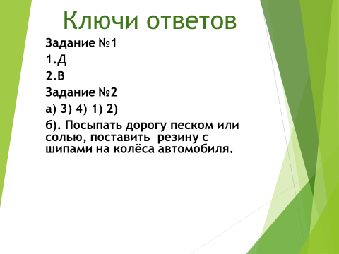 |  | ТиО, ОдО
III. Конец урока  4)Рефлексия | до 3-5 мин. | Приём «Горка»  А) на содержание урока (раскрасить шапочку: жёлтый - достиг цели, зелёный – было трудно, красный - не достиг цели)  В) на эмоциональное состояние на уроке (дорисовать ротик смайлику: улыбка – отличное, ровный ротик – переменное, уголки вниз – грустно)  С) на активность в обучении (скатился вниз – был активен весь урок, застрял посередине –периодически активен, остался на горке – пассивен) | 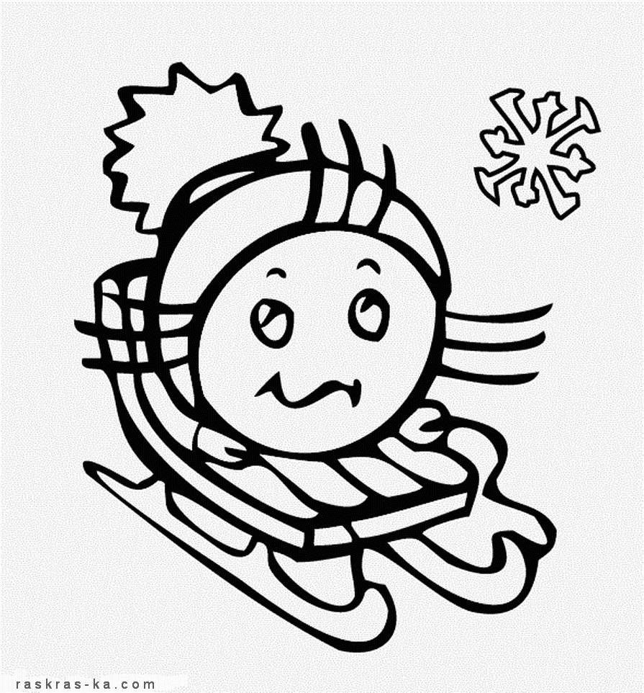  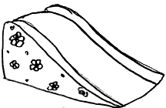 |  | ОдО, КМ

